Beste gemeente leden,
Ondanks dat we niet naar de kerk mogen aanstaande zondag, zal er toch een dienst uitgaan vanuit ons kerkgebouw. Deze dienst willen we ook als een normale zondagsdienst behandelen, met alles wat daarbij hoort. Dat betekent dus ook een collecte. Helaas dit keer niet met de hulp van de jongens en de meisjes uit de gemeente, maar we gaan het op een digitale manier doen.
We hebben drie manieren waarop u aanstaande zondag tijdens de dienst uw gaven kunt geven. Ik doe deze hieronder uiteenzetten met bijbehorende uitleg.
Optie 1: via bank overschrijving naar rekening nummer NL16RABO0364651091, t.n.v. GKV Valkenburg.
Optie 2: via QR-code die gedeeld wordt op de website van onze gemeente tijdens de dienst en die ook gedeeld wordt op video tijdens de dienst. Wat u moet doen is als volgt. Zodra het moment voor collecte daar is, pakt u uw telefoon bij de hand. U opent de camera functie op uw telefoon en scant de QR-code die in beeld is. Wanneer de code gescand is door uw telefoon, komt er bovenin beeld een link zichtbaar. Deze klikt u aan en u komt automatisch op een betaalpagina terecht. Daar vult u in het te betalen bedrag en uw emailadres en u bevestigt de betaling.
QR-code ziet er als volgt uit:
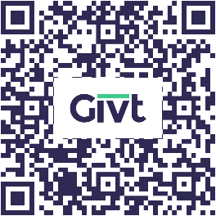
Optie 3: via de Givt-app op uw telefoon. Wij zijn als gemeente hierbij aangesloten na verschillende gesprekken met Givt en andere gemeenten gevoerd te hebben. Via deze app geeft u volledig anoniem in de betreffende kerk waar u op dat moment bent. Maar op moment dat u niet fysiek in een kerk aanwezig bent, kunt u alsnog uw gaven geven. Hoe dat werkt zal ik hieronder uitleggen. Wat ik alvast kan zeggen is dat wij collecte via de app Givt ook bij ons in de gemeente in gaan zetten naast de kerkmunten en het kerkgeld, als extra collectemiddel.
Allereerst is het belangrijk om de app te downloaden in de app store voordat de kerkdienst zondag is begonnen. Wanneer u de app heeft gedownload, meldt u zich eenmalig aan als gebruiker en vult u de nodige informatie in. Als dat alles gelukt is, dan bent u in principe klaar om via de app te geven. Wanneer zondag tijdens de dienst het moment daar is voor de collecte, pakt u uw telefoon erbij en opent u de Givt app.

U krijgt direct het volgende scherm te zien:
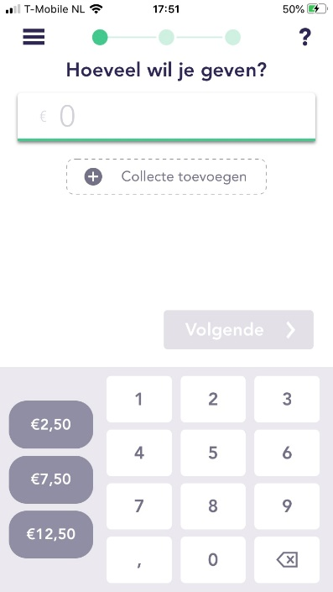
Wat u hier doet is het bedrag invullen wat u aan de eerste en tweede collecte wilt geven, dat ziet er in onderstaand voorbeeld als volgt uit:
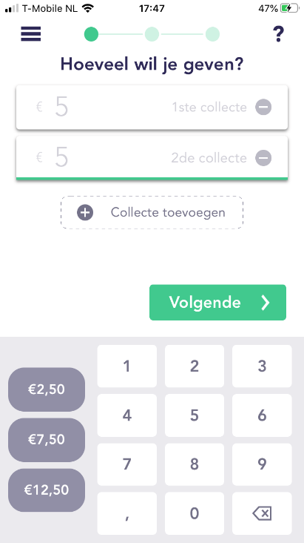

Wanneer de bedragen ingevuld zijn klikt u op volgende en krijgt u het volgende scherm te zien:
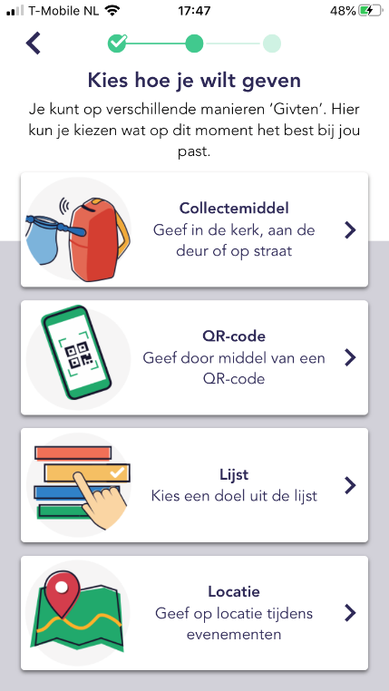
U kunt hier 2 opties kiezen, of via de QR-code op de website (dit werkt hetzelfde als bij optie 2 uitgelegd), of door op lijst te klikken. Wanneer u de optie lijst kiest, ziet u het volgende:
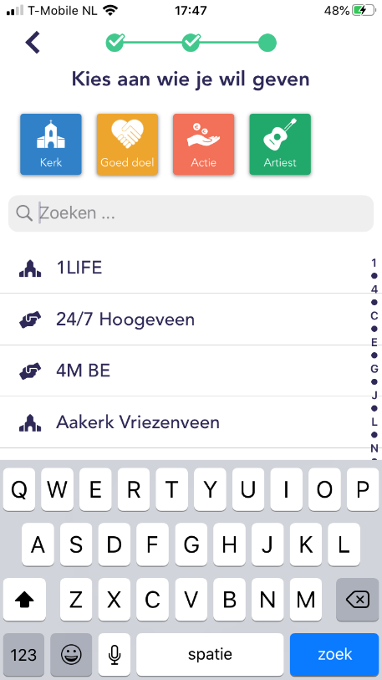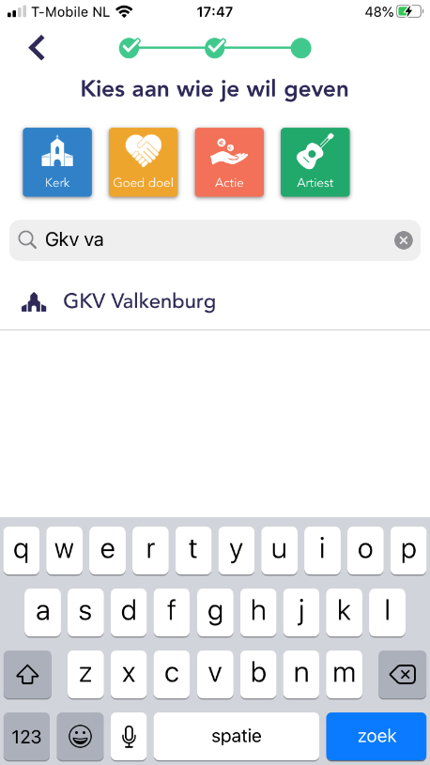
Hier zoekt u naar onze eigen kerk door GKV va in te toetsen, of Valkenburg, zie hierboven. Wanneer u onze kerk selecteert en op de knop geven drukt, dan is uw gift gedaan en kunt u de app afsluiten.

